geni@l klick, Kapitel 08

10. und 11. Klasse, Band 1 KB 9 a,b
Tim ist Ball-Akrobat
a. Sieh die Fotos an. Wo ist der Ball? Notiere die Körperteile unten die Fotos. Nutze das Wörterbuch!!!
b. Hör zu und notiere die richtige Reihenfolge der Fotos.

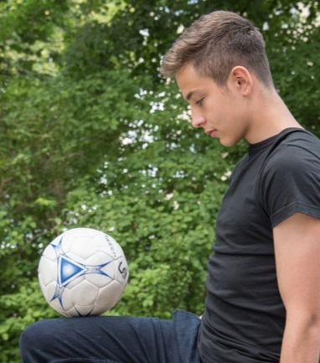 A | 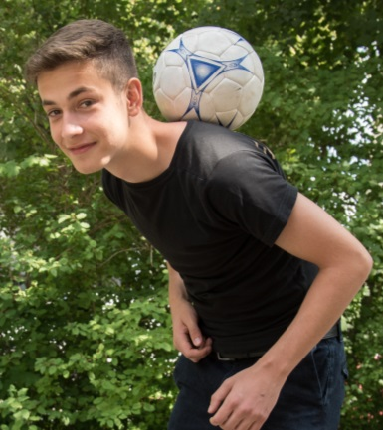 B |  C
Das Bein  6 | Der Rücken  3 | Der Fuss  1
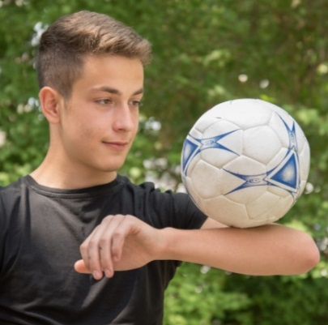 D | 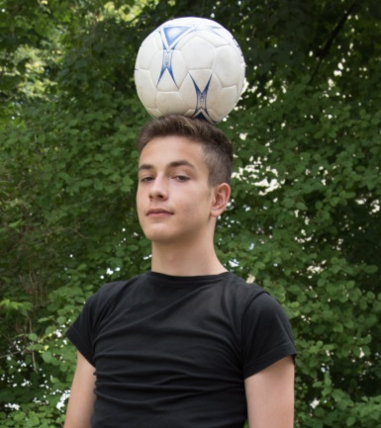 E | 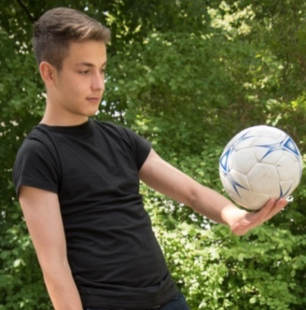 F
Der Arm  4 | Der Kopf  2 | Die Hand  5

